실습2 201300995 이상건

Example 2.1

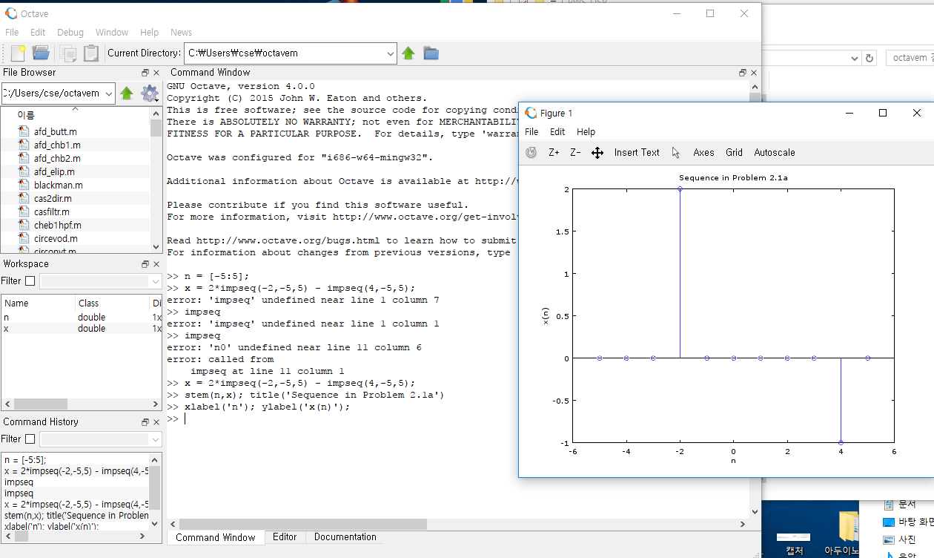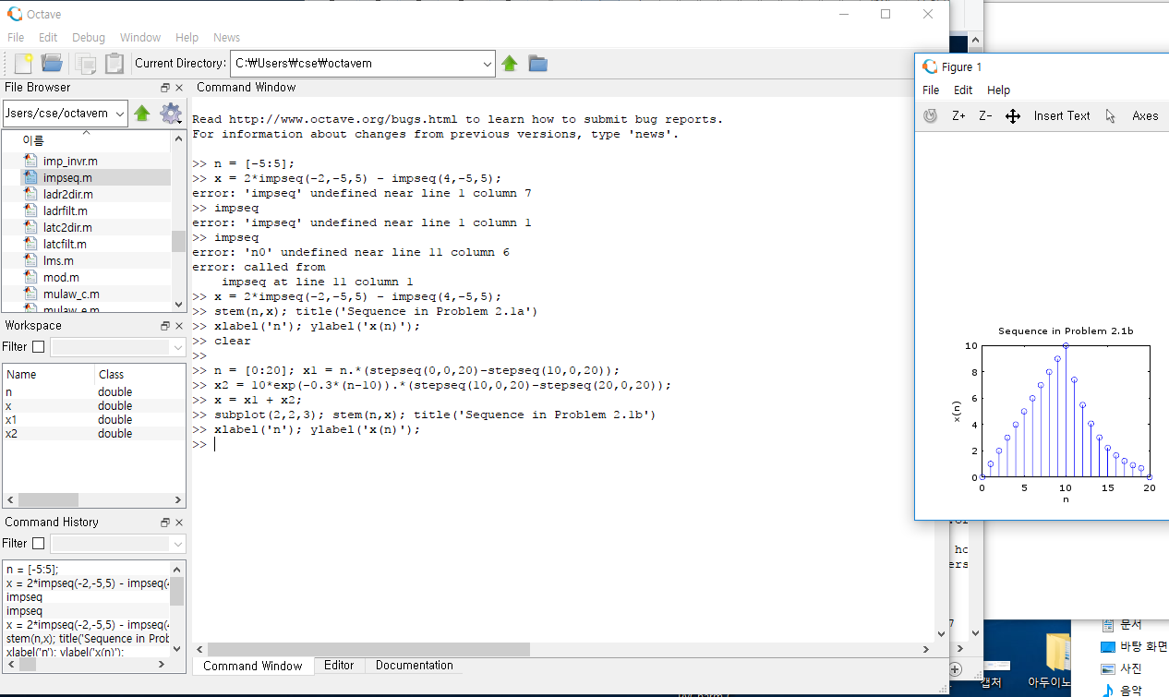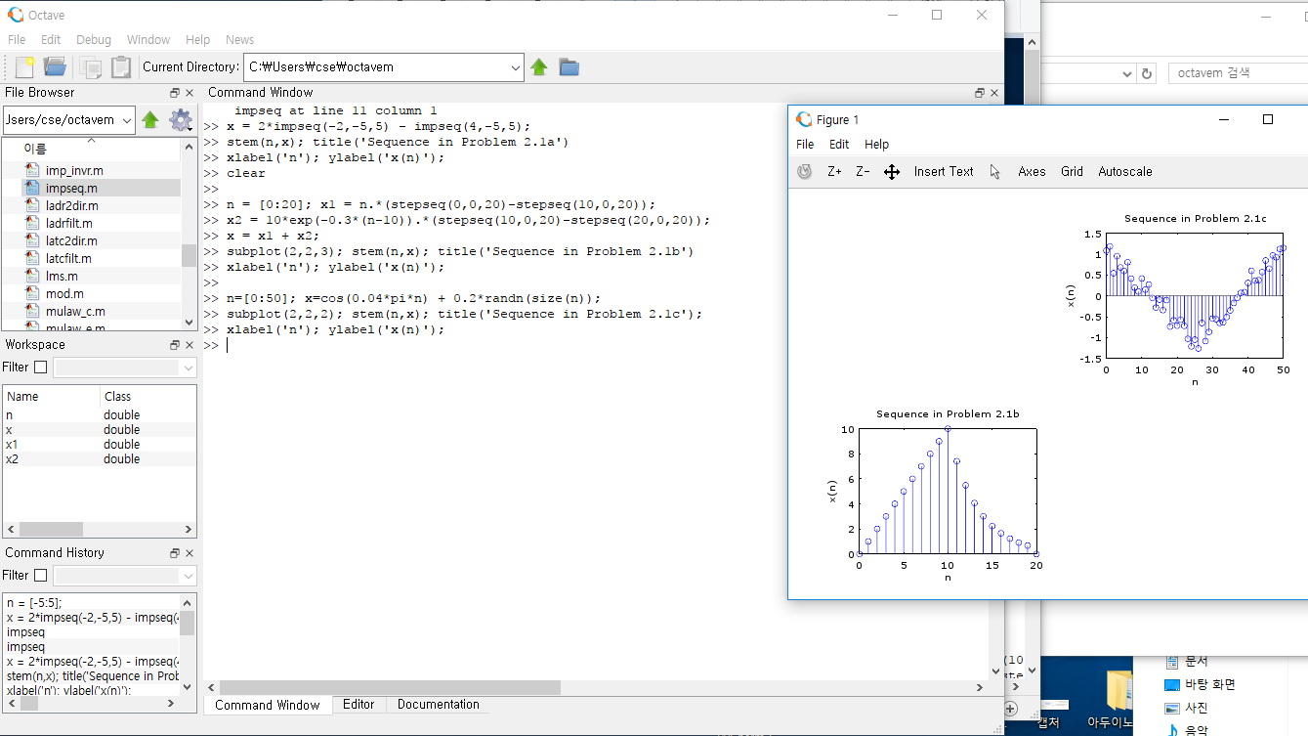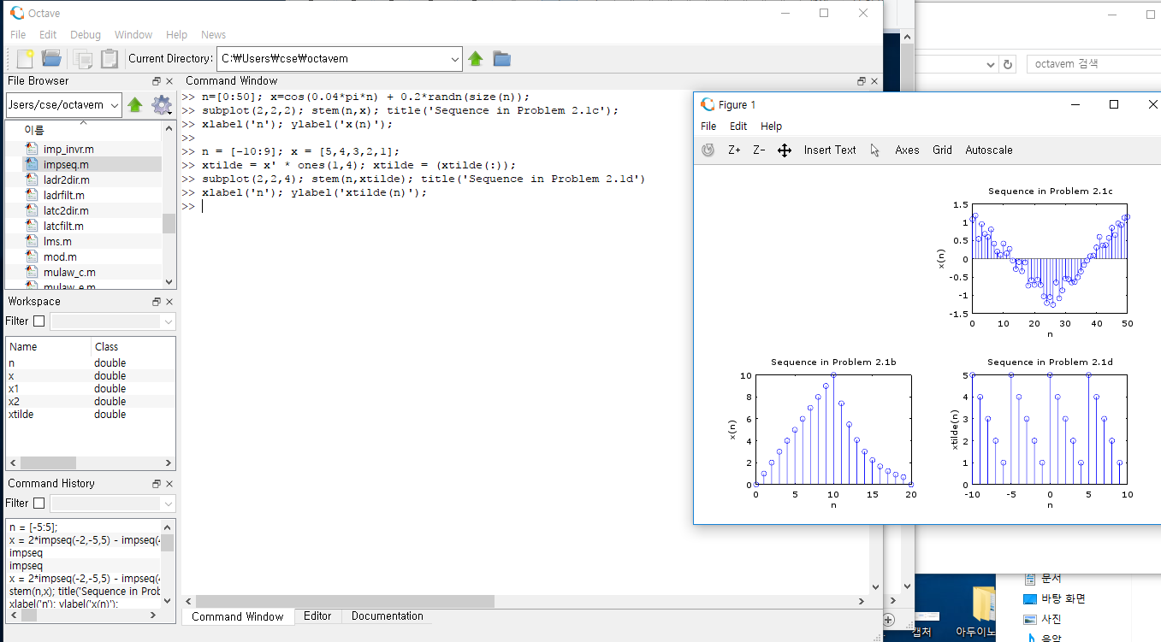

예제 2.1에서 제시된 a,b,c,d신호들을 만든 모습이다.

Example 2.2

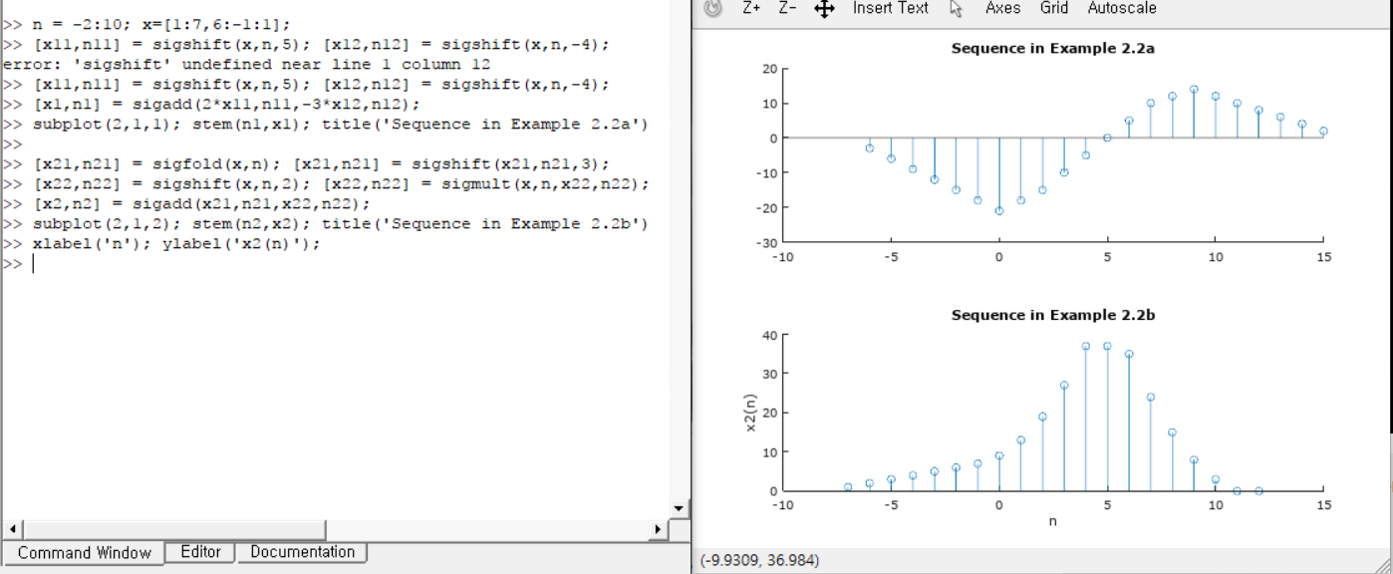

예제 2.2에 나온 각 신호들을 만들고 그린 모습이다. 두 신호를 sigadd 함수를 이용해 더하였다.

Example 2.3

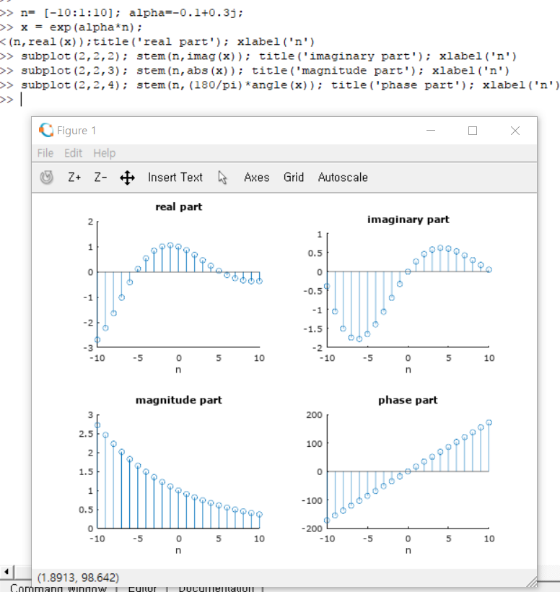

복소수의 크기, 위상, 실수부, 허수부를 rea,imag,abs,angle 함수를 이용해 그렸다.

Example 2.4

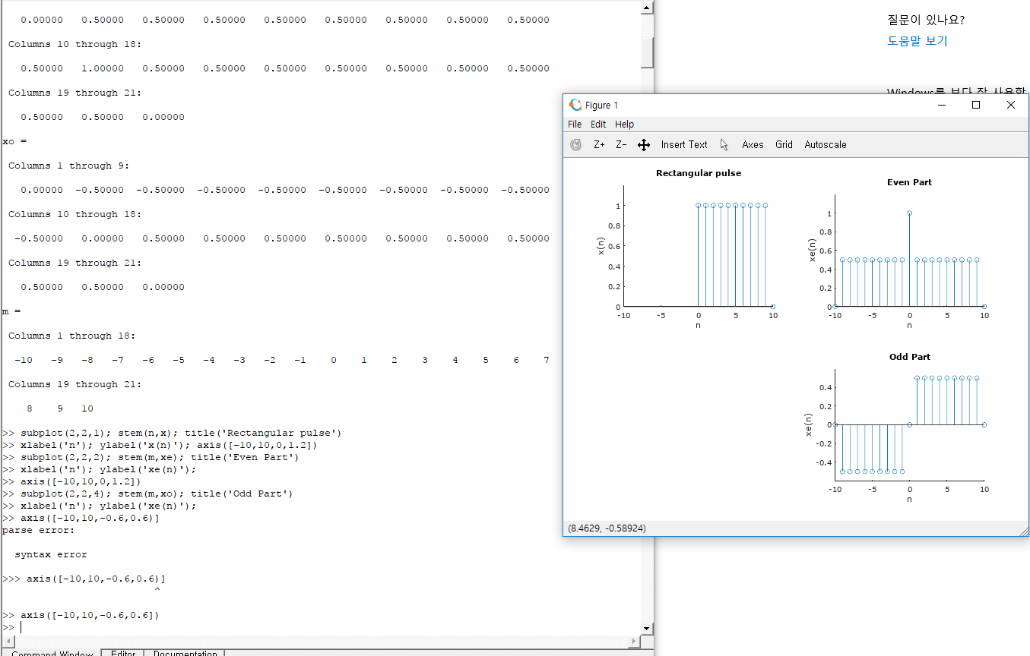

예제 2.4에 나온 식을 우함수와 기함수 둘로 나누고있다. 이 두개의 함수를 더하면 원래의 함수가 된다.

연습문제

2.1

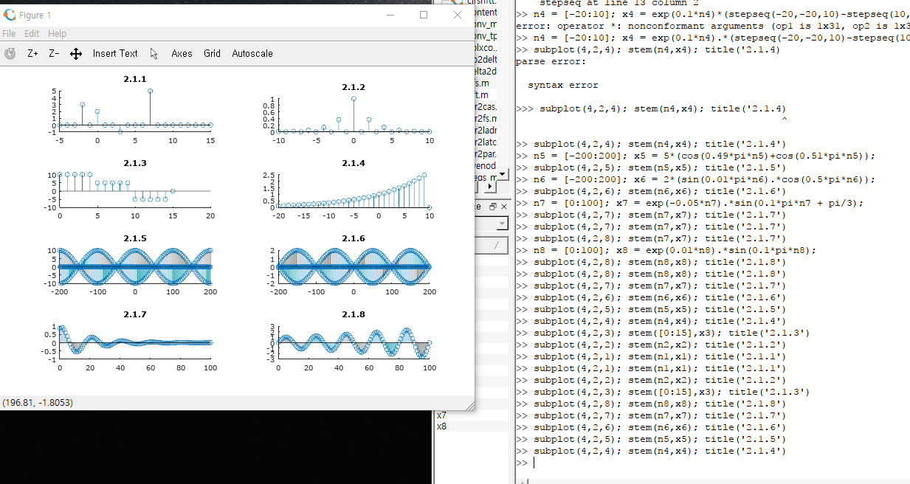

주어진 함수들을 matlab을 이용해 그리는 문제였다.

2.2

1.

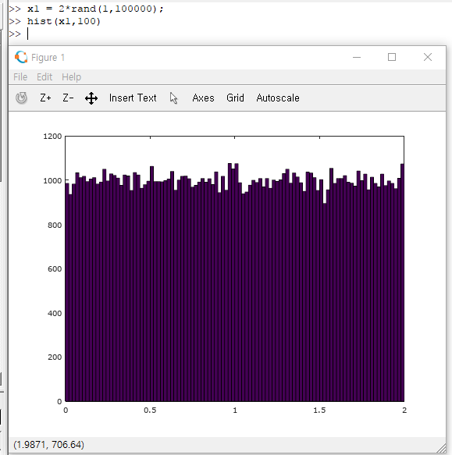

Rand()함수에 2를 곱해 0~2까지의 무작위 수를 가진 100000배열을 만들고 히스토그램으로 표시한다.

2.

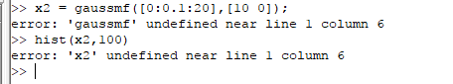

평균값 10은 0~20 사이의 값이기 때문에 이 범위와 분포는 10으로 정한 뒤 gaussmf 함수를 이용해 만들려고 했으나 octave에는 지원하지 않았다.

3.

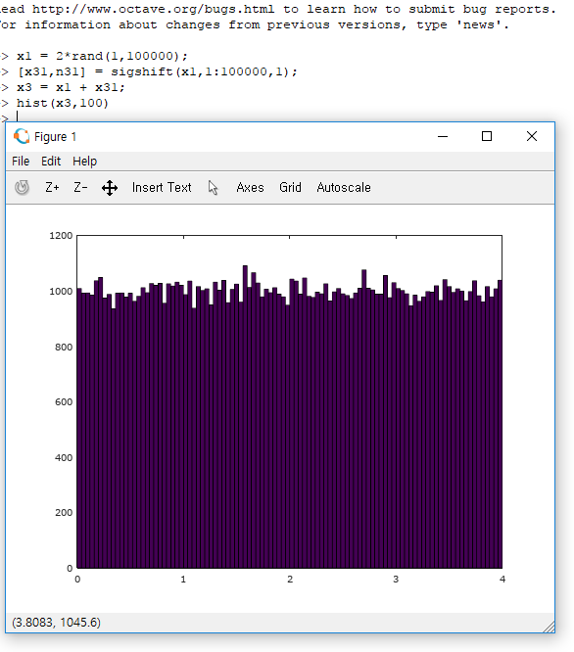

1번문제에서 만든 함수를 평행이동 한 뒤 두 함수를 더했다. 결과는 거의 비슷했다.

4.

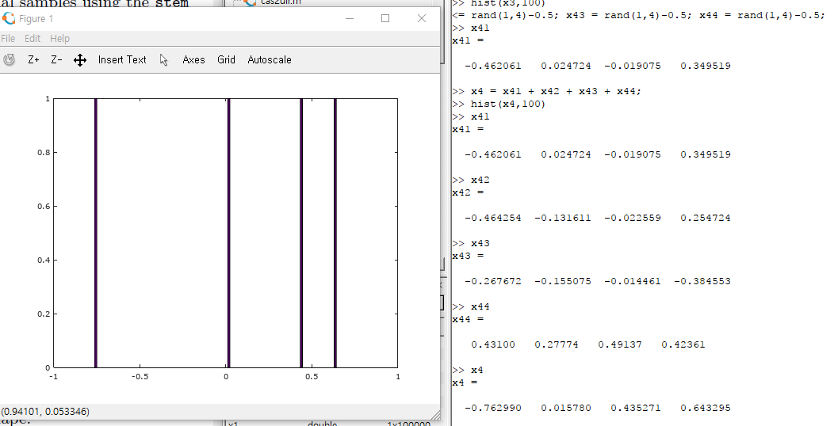

4배열을 난수로 가진 함수 4개를 더해 하나의 함수로 만들었다. 그 결과 4개의 난수가 더해진 함수 또한 4개의 난수를 가진 4개의 배열이 되었다.

2.5

1. 삼각함수의 각주파수가 유리수인 경우엔 주기함수인데 일반적으로 삼각함수는 2pi를 주기로 하는 주기함수 이기 때문이다. 또 exponential 함수는 e의 값이 1을 초과하는 수이기 때문에 일반적으로는 증가하는 함수이지만, 지수에 허수가 있으면 삼각함수가 되고, 이것은 곧 주기함수가 된다는 것이다. 또한 변수가 없는 유리수는 일정한 상수로 나타낼 수 있다.

2.

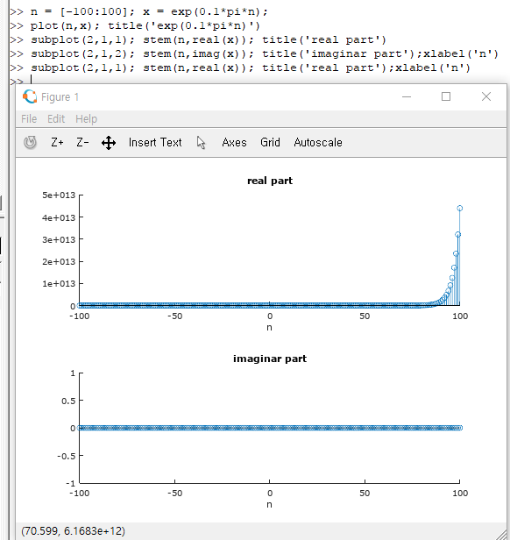

이 함수를 보면 exp 지수에 허수가 없기 때문에 주기함수가 아니며, 높은 값을 넣을수록 증가하는 일반적인 지수함수가 된다. 또한 이 수 자체가 유리수만 있으므로 무리수의 값은 0이 되고, 주기함수가 아니기 때문에 주파수를 정의할 수 없다.

3.

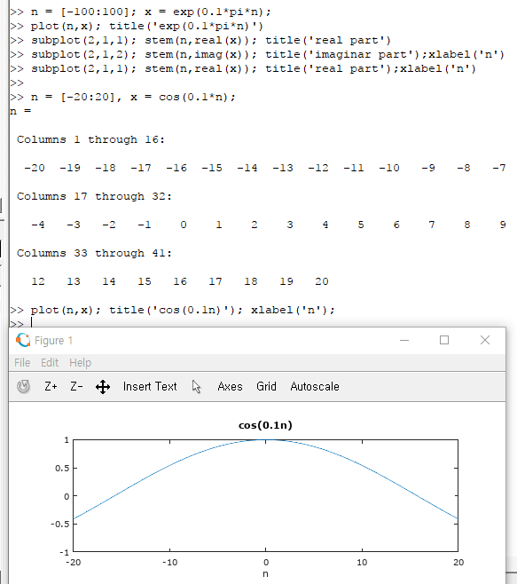

이 값은 일반적인 삼각함수이기 때문에 주기함수이다. 비록 그림에선 부분만 보여주지만, -1~1 사이의 값을 가지게 된다.

2.6

이 문제는 주어진 함수들을 우함수와 기함수로 나누는 것이었다. 모든 함수는 우함수와 기함수의 덧셈으로 표현이 된다는 것을 나타내는 데에 의의가 있다.

1.

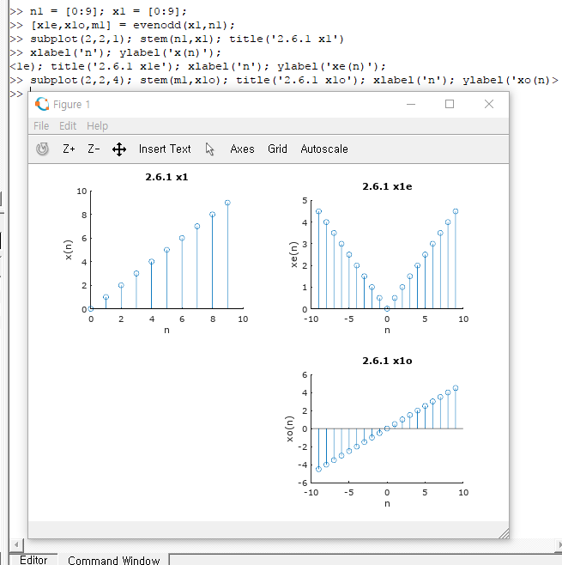

2.

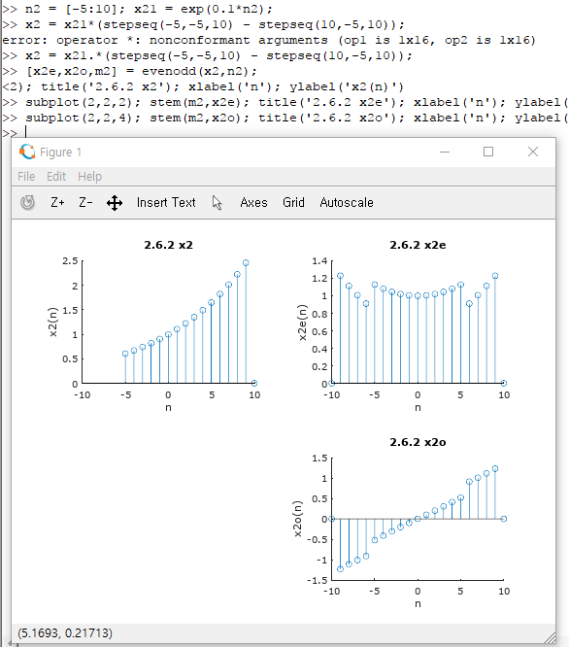

3.

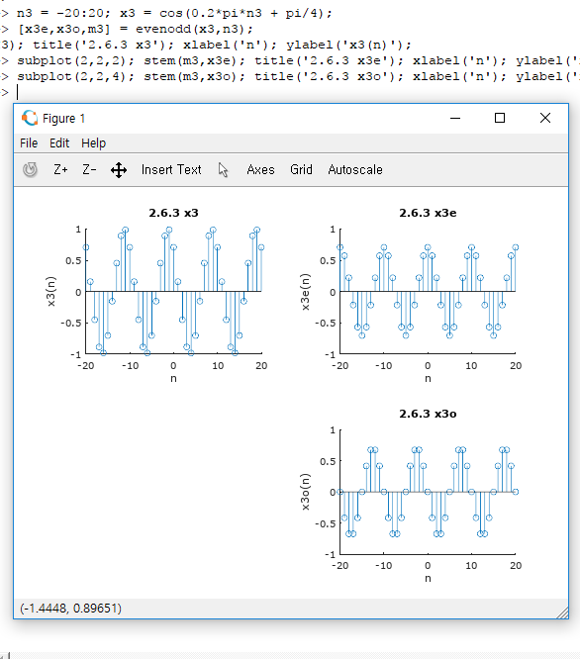

4.

